**TUGAS PENDAHULUAN 3  
STRUKTUR DATA**

Nama : Bagas Tri Wibowo  
NIM : 1301194051  
KELAS : IF-43-04

Header :

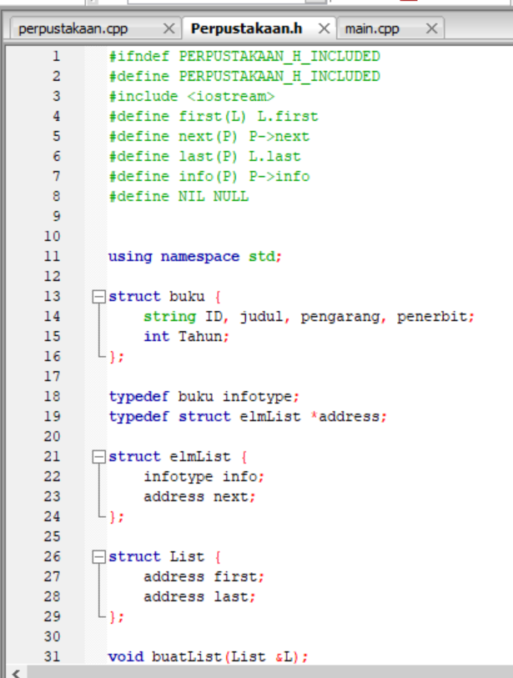

Implementation :

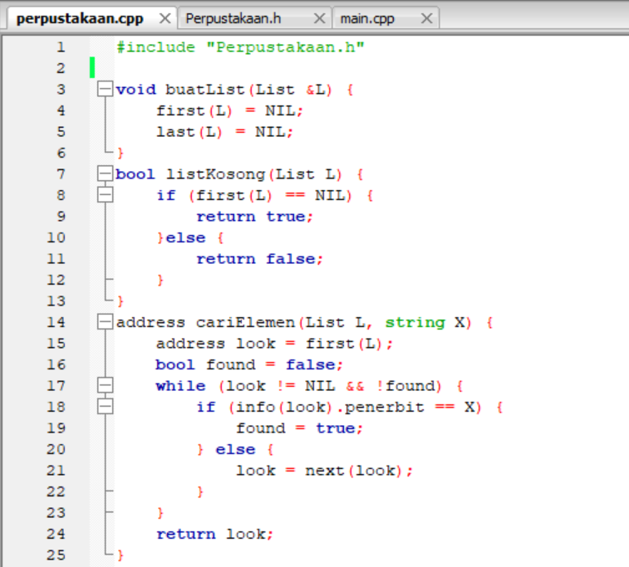

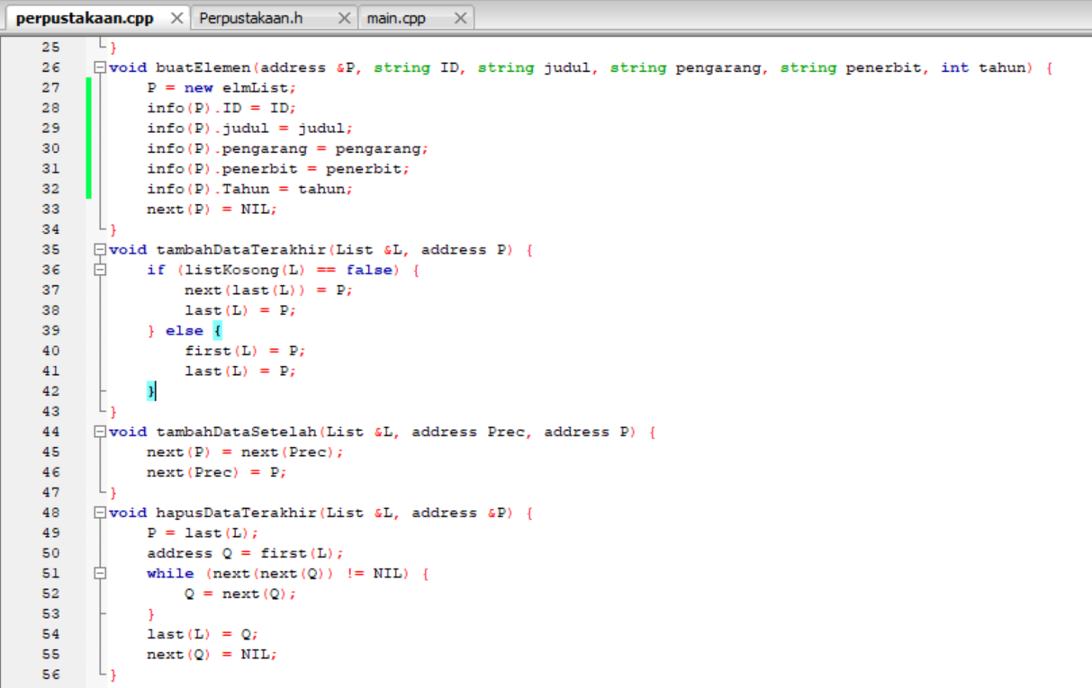

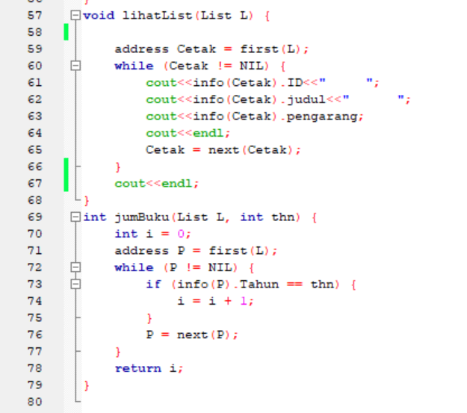

Main Code :

